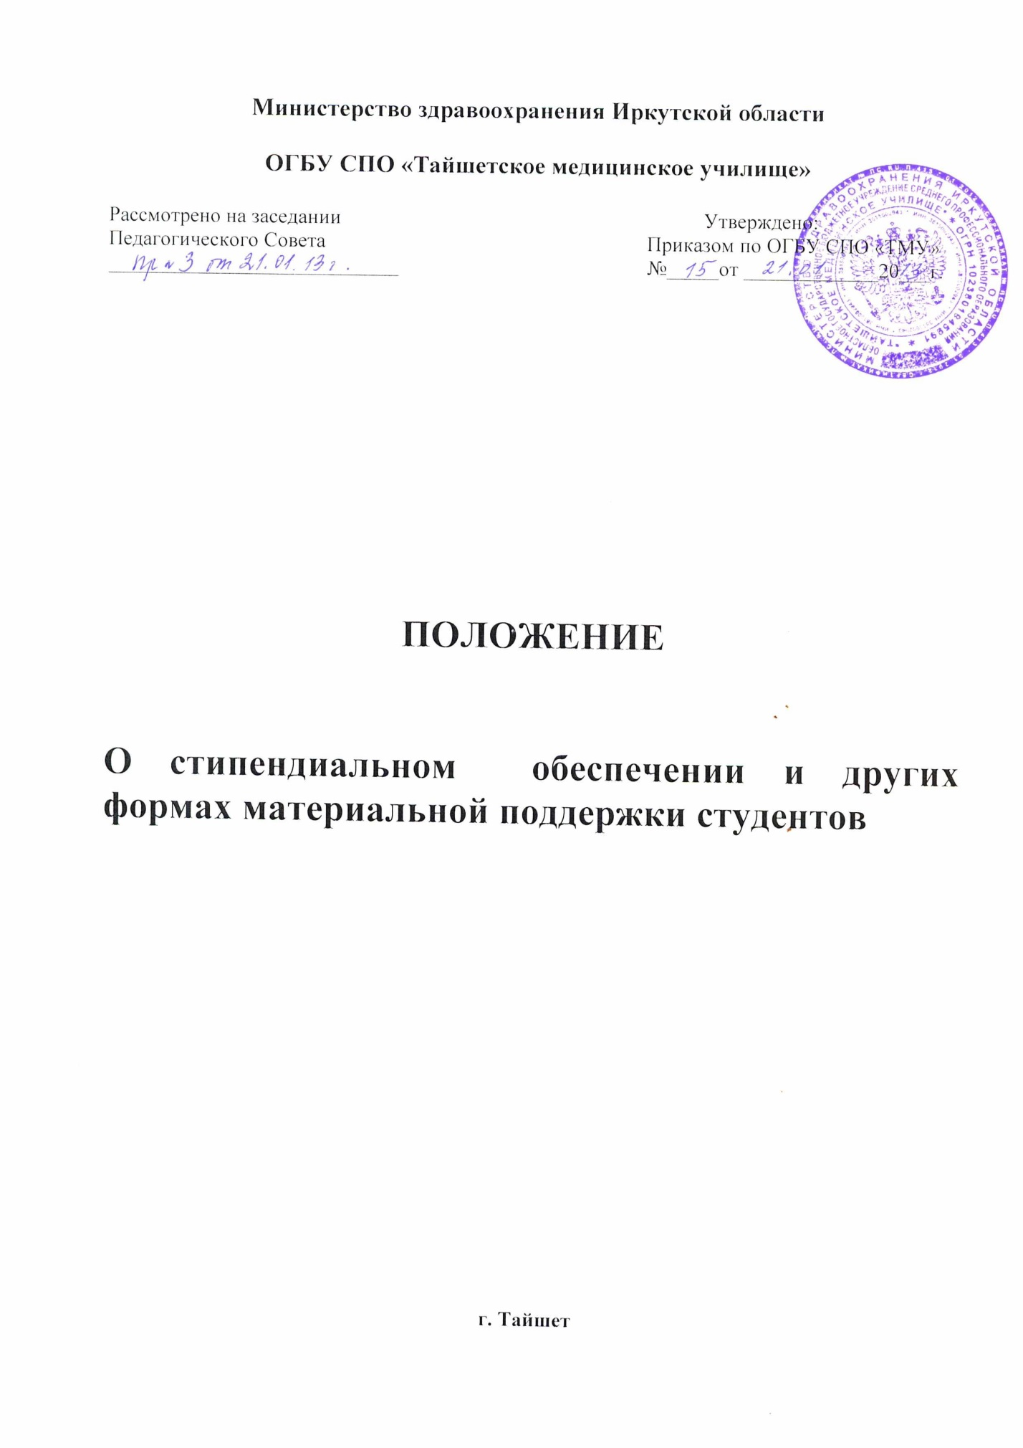

На основании ПРИКАЗА
от 27 августа 2014 г. N 95-мпр ОБ УТВЕРЖДЕНИИ ПОРЯДКА НАЗНАЧЕНИЯ ГОСУДАРСТВЕННОЙ АКАДЕМИЧЕСКОЙ СТИПЕНДИИ, ГОСУДАРСТВЕННОЙ СОЦИАЛЬНОЙ СТИПЕНДИИ, ГОСУДАРСТВЕННОЙ СТИПЕНДИИ ОБУЧАЮЩИМСЯ ЗА СЧЕТ БЮДЖЕТНЫХ АССИГНОВАНИЙ БЮДЖЕТА ИРКУТСКОЙ ОБЛАСТИ И ПОРЯДКА ПРЕДОСТАВЛЕНИЯ МАТЕРИАЛЬНОЙ ПОМОЩИ ОБУЧАЮЩИМСЯ ЗА СЧЕТ БЮДЖЕТНЫХ АССИГНОВАНИЙ БЮДЖЕТА ИРКУТСКОЙ ОБЛАСТИ, настоящее положение находится в разработке.

Положение
о стипендиальном обеспечении и других формах материальной поддержки студентов

- Общие положения

  - Настоящее Положение разработано в соответствии с Законом Иркутской области о социальной поддержке в сфере образования отдельных категорий граждан в Иркутской области от 17 декабря 2008 г, принятым Постановлением Законодательного Собрания Иркутской области от 05.12.2008 г. № 4/6-3 С.
  - Материальная поддержка студентов осуществляется за счет:
    - Средств областного бюджета, выделяемых:
        - на стипендиальное обеспечение,
        - материальную поддержку студентов обучающихся по очной форме подготовки за счет средств областного бюджета.
  - Настоящее Положение определяет порядок выплаты государственных академических, государственных социальных стипендий и оказания других форм материальной поддержки студентов ОГБУ СПО «Тайшетский медицинский техникум».
  - Государственные академические, государственные социальные стипендии и другие формы материальной поддержки назначаются студентам техникума, обучающимся по очной форме обучения и получающим образование за счет средств областного бюджета.
  - Стипендиальное обеспечение производится в пределах стипендиального фонда, который определяется с учетом численности студентов очной формы обучения и размера стипендий.

- Порядок назначения и выплаты государственной академической стипендии

  - Распределение стипендиального фонда, процедура назначения государственных академических стипендий, их размер, осуществляется на заседании стипендиальной комиссии по итогам промежуточной аттестации (январь, июль).
  - На основании решения стипендиальной комиссии издается приказ по техникуму о размерах стипендиальных выплат и материальной поддержки студентам ОГБУ СПО «Тайшетский медицинский техникум», обучающимся по очной форме подготовки за счет средств областного бюджета.
  - Государственная академическая стипендия назначается приказом директора техникума после решения стипендиальной комиссии, о ее назначении студентам, обучающимся на «отлично», «хорошо» и «отлично», «хорошо». При наличии средств из стипендиального фонда государственная академическая стипендия может быть назначена студентам, имеющим по итогам промежуточной аттестации одну оценку «удовлетворительно», остальные «хорошо» и «отлично». За особые успехи в учебной и научной деятельности студентам в пределах имеющихся средств могут устанавливаться повышенные стипендии.
  - Государственная академическая стипендия выплачивается ежемесячно, до 30 числа текущего месяца.
  - Выплата государственной академической стипендии прекращается в случае:
    - отчисления студента из техникума
    - прекращения действия основания, по которому стипендия была назначена.
  - Выплата государственной академической стипендии прекращается с первого числа месяца, следующего за месяцем, в котором был издан приказ директора о прекращении ее выплаты.

- Порядок назначения и выплаты государственной социальной стипендии

  - Объем бюджетных средств, направляемых ОГБУ СПО «Тайшетский медицинский техникум» на выплату государственных социальных стипендий не может превышать 50% бюджетных средств, предназначенных на эти цели в стипендиальном фонде.
  - Государственная социальная стипендия назначается в обязательном порядке следующим категориям студентов:
    - из числа детей-сирот и детей, оставшихся без попечения родителей;
    - признанных в установленном порядке инвалидами I и II группы;
    - пострадавшим в результате аварии на Чернобыльской АЭС и др.радиационных катастроф;
    - - являющихся инвалидами и ветеранами боевых действий.
  - Право на получение государственной социальной стипендии имеет студент, представивший в техникум выдаваемую органом социальной защиты населения по месту жительства справку для получения государственной социальной помощи. Эта справка предоставляется ежегодно.
  - Размер государственной социальной стипендии составляет полуторократный размер государственной академической стипендии, установленный постановлением коллегии Администрации Иркутской области для учреждений среднего профессионального образования.
  - Назначение государственной социальной стипендии осуществляется приказом директора техникума по представлению стипендиальной комиссии, на основании документов, подтверждающих право ее получения.
  - Выплата государственной социальной стипендии осуществляется ежемесячно до 30- числа текущего месяца.
  - Выплата государственной социальной стипендии приостанавливается при наличии задолженности по результатам промежуточной аттестации и возобновляется после ее ликвидации с момента приостановления выплаты указанной стипендии.
  - Выплата государственной социальной стипендии прекращается в случае отчисления студента из техникума; прекращения действия основания, по которому она была назначена.
  - Выплата государственной социальной стипендии прекращается с первого числа месяца, следующего за месяцем, в котором был издан приказ директора о прекращении ее выплаты.
  - Студенты, получающие государственную социальную стипендию, имеют право претендовать на получение академической стипендии и материальной поддержки на общих основаниях.

- Материальная поддержка студентов
  - На оказание материальной поддержки студентов, обучающихся по очной форме обучения в колледже выделяются дополнительные средства в размере 10% стипендиального фонда, предусматриваемого в установленном порядке в областном бюджете, и для материальной поддержки студентов.
  - В техникуме оказываются следующие виды материальной поддержки:
    - единовременная материальная помощь по личным заявлениям студентов;
    - единовременная материальная помощь студентам – сиротам и оставшимся без попечения родителей в размере трехмесячной стипендии на приобретение учебной литературы и письменных принадлежностей;
    - единовременная материальная помощь студентам – сиротам и оставшимся без попечения родителей (не менее размера одной стипендии):
    - единовременная материальная помощь студентам – инвалидам (не менее размера одной стипендии).
    - единовременная материальная помощь студентам первокурсникам на приобретение медицинских халатов (при наличии средств);
    - единовременная материальная помощь (компенсация) в связи с удорожанием питания, оплаты льготного проезда, оплаты санаторно-курортного лечения, дорогостоящего лечения в зависимости от материального положения студента
    - единовременная материальная помощь студентам-сиротам и студентам – инвалидам на прохождение ежегодного медицинского смотра для допуска на базы практического обучения в ЛПУ ( по представлению реестров);
    - единовременная материальная помощь за активное участие в общественной работе, научно-исследовательской работе, за участие в конференциях, олимпиадах, соревнованиях, общественно-полезных мероприятиях (по представлению зам.директора по воспитательной работе, педагога-организатора, преподавателей отвечающих за мероприятия; в размере не менее одной стипендии)
  - При наличии средств фонда материальной поддержки могут устанавливаться по решению стипендиальной комиссии следующие виды материальной помощи:
    - ежемесячная материальная помощь студентам, имеющим детей;
    - ежемесячная материальная помощь студентам из многодетных семей;
    - ежемесячная материальная помощь студентам, оказавшимся в сложных жизненных ситуациях (индивидуально, по подтверждающим документам);
    - ежемесячная материальная помощь студентам, занимающимся общественной работой: старостам групп, старостам подгрупп, председателю студенческого совета.
  - Размеры материальной помощи определяются наличием средств отпущенных на эти цели и утверждаются приказом директора техникума по представлению стипендиальной комиссии.
  - Выделение средств для оказания единовременной материальной помощи производится приказом директора техникума на основании личного заявления студента с учетом мнения студенческой группы и зав.отделением, представления стипендиальной комиссии.
  - Выделение единовременной материальной помощи производится однократно в течение учебного года. В чрезвычайных обстоятельствах возможны повторные выплаты (на основании подтверждающих документов, решения стипендиальной комиссии).

